Λαντουριστό

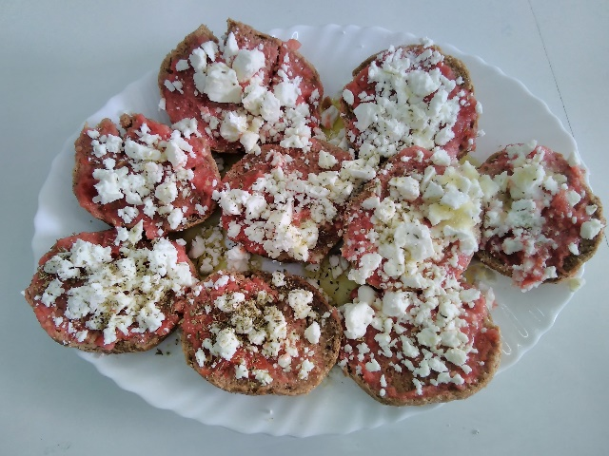Υλικά

4 μεγάλα κριθαρένια παξιμάδια

3 μεγάλες ώριμες ντομάτες

χτυπημένες και πολτοποιημένες

8 tsp παρθένο ελαιόλαδο

150 g τυρί φέτα

50 g τυρί μυζήθρα

15 μαύρες ελιές

1 tsp κάπαρι

ρίγανη, αλάτι, πιπέρι

Διαδικασία

1

Βρέχουμε τα παξιμάδια με 4 κουταλιές της σούπας νερό το καθένα και τα περιχύνουμε με το ελαιόλαδο.

2

Τρίψτε με τρίφτη τις ντομάτες, σε ένα σουρωτήρι και αφήστε για 5 λεπτά να στραγγίξουν.

3

Θρυμματίζουμε τη φέτα και τη μυζήθρα (μαλακό τυρί) με ένα πιρούνι ή την τρίβουμε με τον τρίφτη.

4

Για να ενωθεί το πιάτο, απλώνουμε την τριμμένη ντομάτα στα παξιμάδια και προσθέτουμε το τριμμένο τυρί.

Περιχύνουμε με το ελαιόλαδο και την κάπαρη.

Πασπαλίζουμε με τη ρίγανη και περιχύνουμε με λίγο επιπλέον ελαιόλαδο